LTS Jobliste überprüfen
Dieser Beitrag gehört zum Übungsbeispiel Langzeitseriensimulation (LTS).
⯇ Zurück zu <Link einfügen>
Weiter nach <Link einfügen> ⯈
Im gleichen Ordner in dem sich die Jobliste als *.MJL befindet, wurde die Jobliste auch als *.dfs0 erzeugt. Um die Jobliste zu visualisieren, können Sie im Menü "Werkzeuge" den "Zeitserieneditor" öffnen.
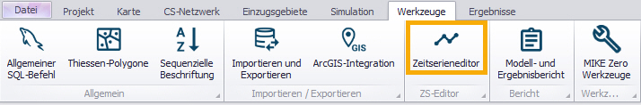
Klicken Sie im Zeitserieneditor auf "File" > "Open" und navigieren Sie zu dem Ordner, in dem sich die Jobliste befindet ("Bestehendes-Modell"). Öffnen Sie die Jobliste "s02_LTSBaseJobStartEnd.dfs0". Es werden alle Jobs mit Start- und Endzeitpunkt (und Dauer) gelistet.


